INSTITUTO TECNOLÓGICO SUPERIOR DE EL MANTE
INGENIERÍA EN SISTEMAS COMPUTACIONALES

PRÁCTICAS
Asignatura: | TALLER DE SISTEMAS OPERATIVOS
Tema 2: | SISTEMAS OPERATIVOS PROPIETARIOS PARA SERVIDORES
Práctica: | Práctica1: Instalación de un sistema operativo propietario para servidores (GUI)
Alumno: | Samuel Balleza Martinez
Semestre: | 4
Objetivos: | Crear una maquina virtual propietario de servidor.
De manera individual el alumno deberá realizar Práctica_1 Instalación de un sistema operativo propietario para servidores (GUI)

1.- DESARROLLO DE LA PRÁCTICA
Se descargó la imagen ISO del sistema operativo y, posteriormente, con ayuda de VirtualBox, se llevó a cabo la instalación de una máquina virtual con Windows Server en su versión con interfaz gráfica (GUI).

2.- ESCRIBA LOS ERRORES A LOS QUE SE ENFRENTÓ Y COMO LO SOLUCIONO
Durante el desarrollo de la práctica se presentaron algunos inconvenientes, como la asignación insuficiente de memoria a la máquina virtual, lo que afectaba su rendimiento. Asimismo, en ciertos momentos se llegó a olvidar la contraseña de acceso o se cometieron errores durante la configuración del sistema.
Dependiendo de la situación, se optó por diferentes soluciones: en algunos casos fue necesario eliminar la máquina virtual y crearla nuevamente desde cero, mientras que en otros bastó con ajustar la configuración, como la cantidad de memoria asignada, para solucionar el problema.
3.- RESULTADOS Y CONCLUSIONES
Finalmente, se logró acceder correctamente a la máquina virtual con Windows Server en su versión con interfaz gráfica (GUI).

4.- ANEXO Y EVIDENCIAS
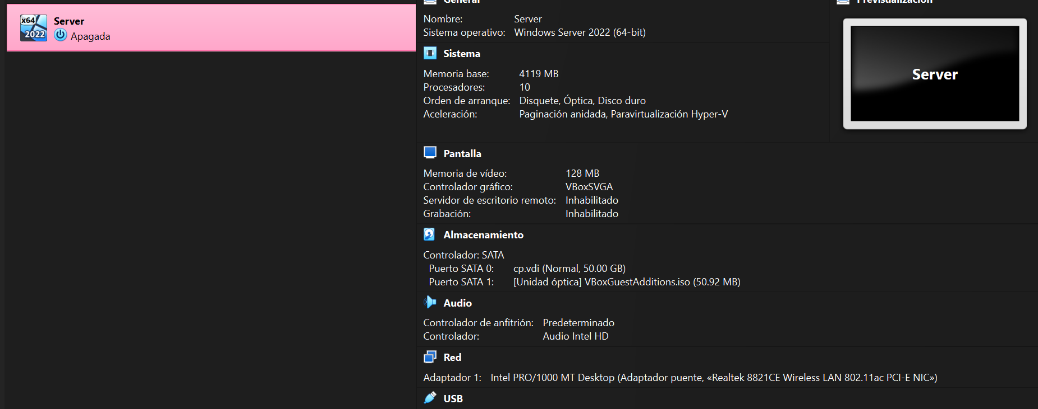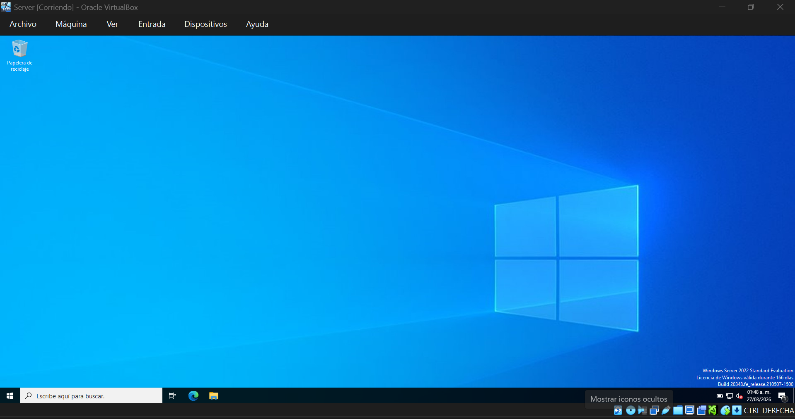

INSTITUTO TECNOLÓGICO SUPERIOR DE EL MANTE
INGENIERÍA EN SISTEMAS COMPUTACIONALES

PRÁCTICAS
De manera individual el alumno deberá realizar Práctica_2 Instalación de un sistema operativo propietario para servidores (Shell)
Asignatura: | TALLER DE SISTEMAS OPERATIVOS
Tema 2: | SISTEMAS OPERATIVOS PROPIETARIOS PARA SERVIDORES
Práctica: | Práctica2: Instalación de un sistema operativo propietario para servidores (Shell)
Alumno: | Samuel Balleza Martinez
Semestre: | 4
Objetivos: | Crear una máquina virtual propietario de servidor.

1.- DESARROLLO DE LA PRÁCTICA
Se descargó la imagen ISO del sistema operativo y, posteriormente, con ayuda de VirtualBox, se llevó a cabo la instalación de una máquina virtual con Windows Server en su versión de consola(Shell).

2.- ESCRIBA LOS ERRORES A LOS QUE SE ENFRENTÓ Y COMO LO SOLUCIONO
Durante el desarrollo de la práctica se presentaron algunos inconvenientes, como la asignación insuficiente de memoria a la máquina virtual, lo que afectaba su rendimiento. Asimismo, en ciertos momentos se llegó a olvidar la contraseña de acceso o se cometieron errores durante la configuración del sistema.
Dependiendo de la situación, se optó por diferentes soluciones: en algunos casos fue necesario eliminar la máquina virtual y crearla nuevamente desde cero, mientras que en otros bastó con ajustar la configuración, como la cantidad de memoria asignada, para solucionar el problema.

3.- RESULTADOS Y CONCLUSIONES
Finalmente, se logró acceder correctamente a la máquina virtual con Windows Server en su versión en consola.

4.- ANEXO Y EVIDENCIAS
